 **Domov pro osoby se zdravotním postižením Osek  
příspěvková organizace**

Osek 1,386 01 Strakonice, tel. 383411022

IČ: 70871795

**VÝROČNÍ ZPRÁVA**

**2024**

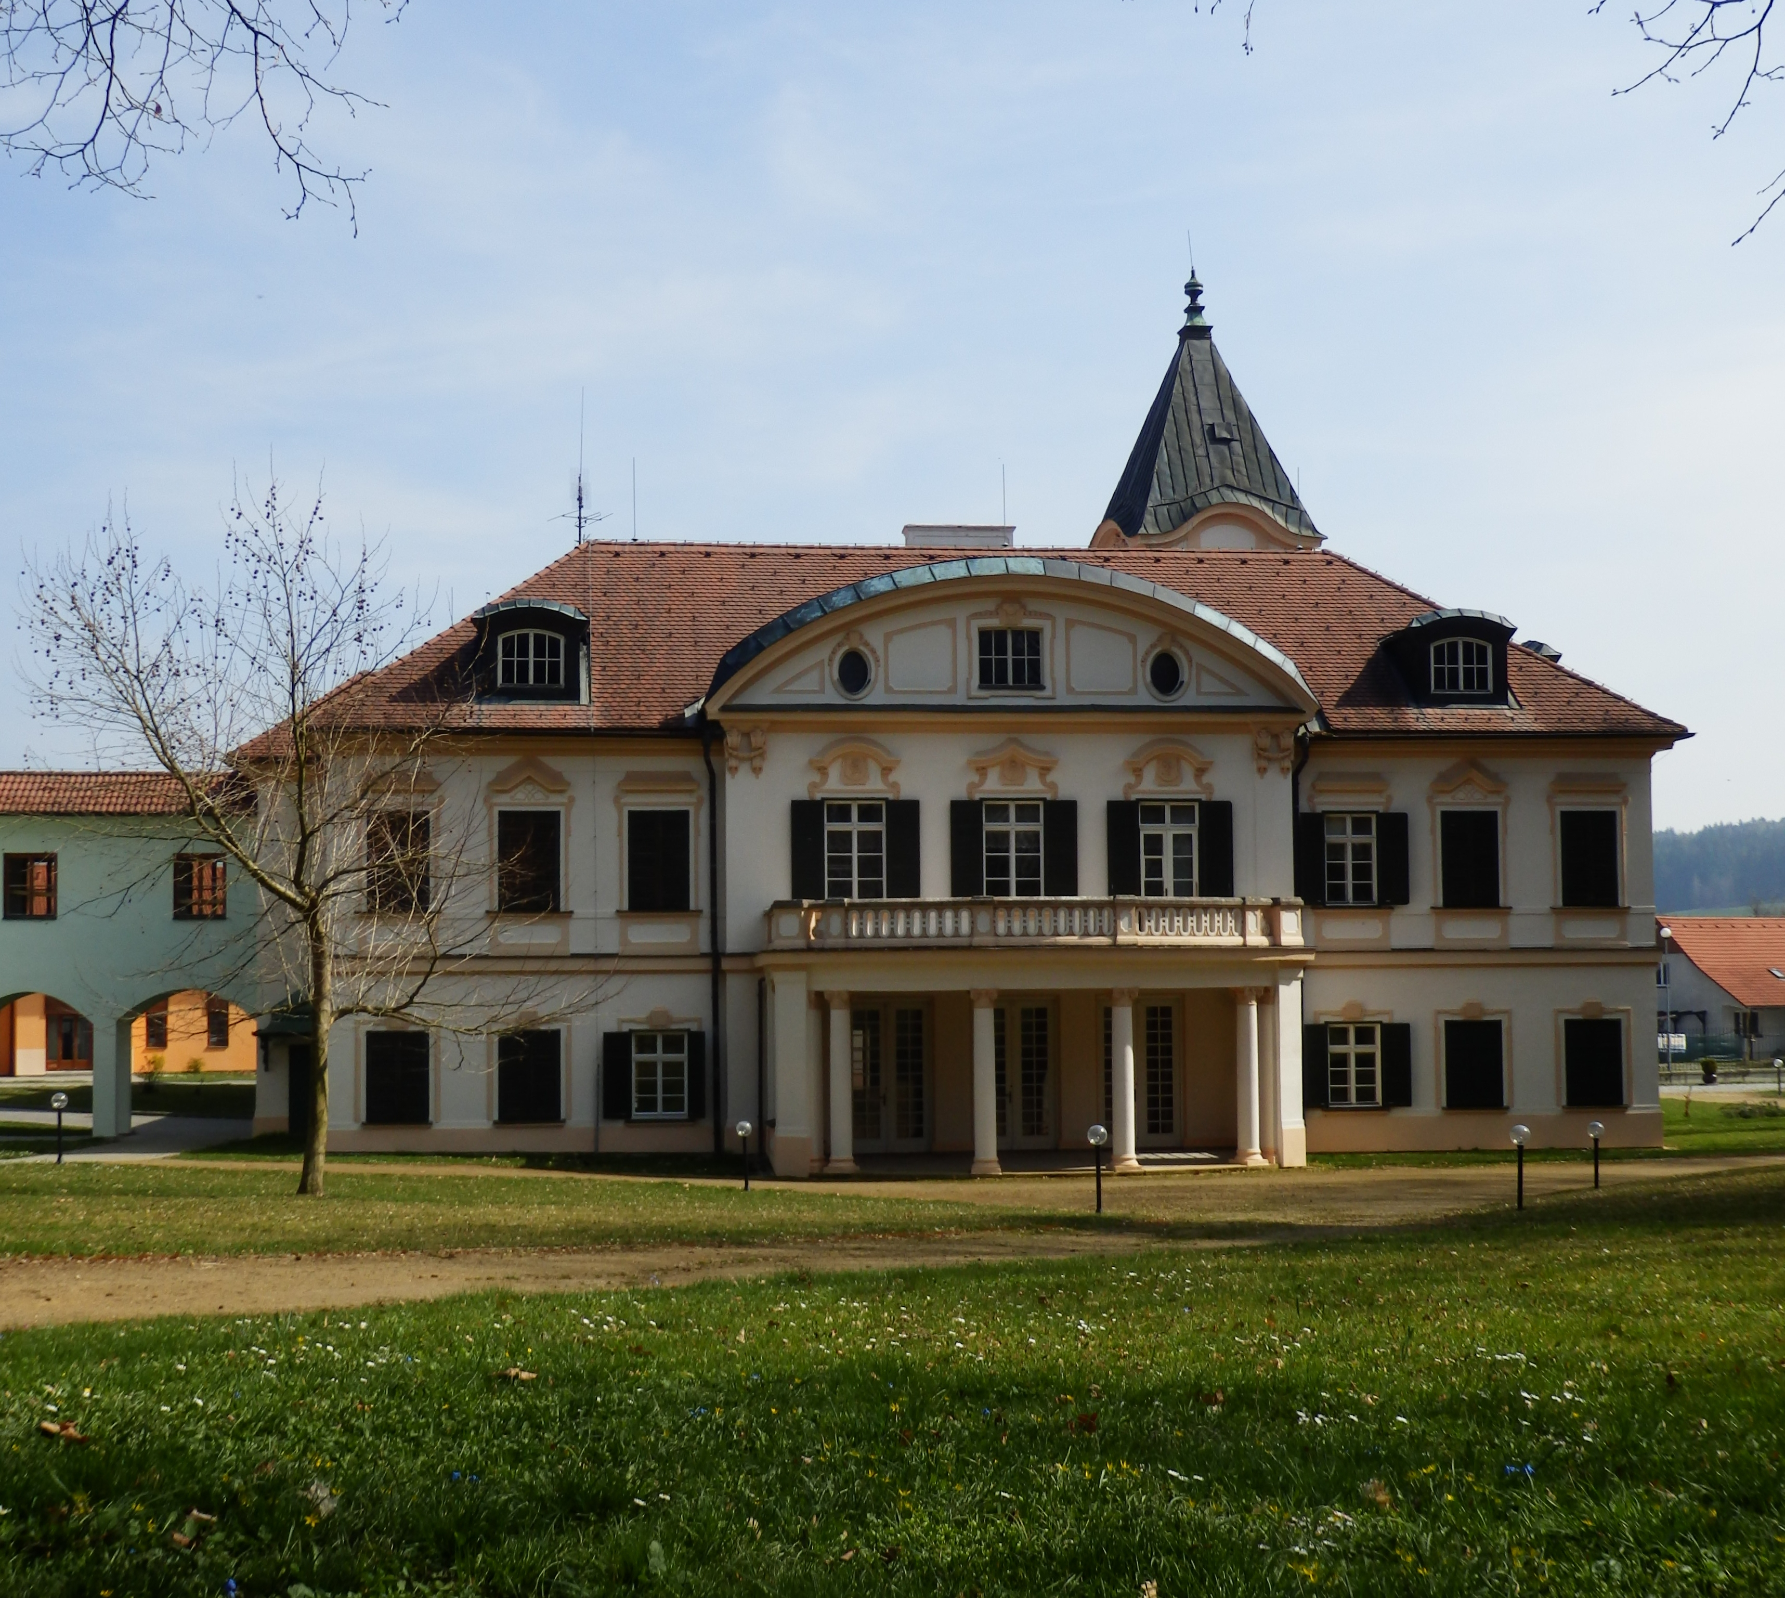



OBSAH

1. Úvodní slovo ředitele DOZP Osek
2. Základní údaje
3. Kapacita
4. Charakteristika činnosti
5. Sociální péče
6. Zdravotní a ošetřovatelská péče
7. Hospodaření organizace
8. Ostatní
9. Informace a jejich poskytování dle zákona č. 106/1999 Sb.
10. Příloha

**1.**

ÚVODNÍ SLOVO

Vážené dámy a pánové, milí kolegové,

s radostí Vám předkládáme výroční zprávu příspěvkové organizace Jihočeského kraje – Domova pro osoby se zdravotním postižením Osek za rok 2024, ve které reflektujeme naši činnost, úspěchy i výzvy, které jsme v uplynulém roce překonali.

Tento rok byl pro nás opět obdobím intenzivní práce, inovací a snahy o neustálé zlepšování poskytovaných sociálních služeb.

Naším hlavním cílem vždy bylo a zůstává poskytování kvalitní a dostupné péče všem, kteří ji potřebuji.

Díky odhodlání našeho týmu, podpoře našich partnerů a důvěře klientů jsme mohli pokračovat v rozvoji služeb a reagovat na aktuální potřeby naší společnosti.

Investiční akce pro rok 2024 se nám podařilo dokončit a přinesly pozitivní změny:

* Proběhla rekonstrukce 8. oddělení a od srpna 2024 je toto oddělení koedukované, pro náš Domov, kde byli dlouhá léta pouze muži, je to vítaná a pozitivní změna.
* Byly dokončeny dvě projektové dokumentace a to:

1. Projektová dokumentace na přestavbu nevyužitého objektu v areálu parku – tzv. Letní bydlení, touto přestavbou vznikne nové oddělení pro klienty vyžadující zvýšenou péči
2. Projektová dokumentace na zateplení objektů v areálu DOZP Osek, díky navrženým úpravám dojde k zásadním úsporám výdajů na topení a ke zkvalitnění života klientů.

Tyto plánované investiční akce jednak zlepší ubytování klientů a také budeme moci rozšířit své služby.

V roce 2024 jsme v našem Domově uskutečnili již 2. ročník „Zámeckého festivalu“ a také řadu tradičních akcí, které jsou nedílnou součástí života klientů. I v tomto roce naši klienti velmi úspěšně reprezentovali náš Domov, jak ve sportovních kláních, tak i v kulturních akcích. Dík patří nejen klientům za skvělou reprezentaci Domova, ale i všem kolegyním a kolegům, kteří se podíleli na přípravě a realizaci.

Vážené kolegyně a kolegové, díky celkovému pozitivnímu přístupu každého z Vás, vzájemnou spoluprací a partnerským přístupem ke všem klientům, jsme se snažili dosáhnout co nejvyšší kvality jejich života. To vše s lidským přístupem a velkým pracovním nasazením stabilního týmu. Za to Vám všem patří moje velké poděkování.

Poděkování patří zřizovateli organizace, Jihočeskému kraji, za jejich podporu, zájem, vstřícnost a finanční prostředky. Dík patří také všem dárcům, příznivcům, partnerským organizacím, institucím a sponzorům, kteří se rozhodli finančně, materiálně nebo také ochotou a zájmem podpořit v roce 2024 naše činnosti a naše klienty.

Mgr. Jan Hájek

ředitel DOZP Osek

**2.**

ZÁKLADNÍ ÚDAJE

**Adresa a identifikační údaje zařízení**

Domov pro osoby se zdravotním postižením Osek

Osek 1

386 01 Strakonice

**Telefon:** 383 411 022

**E – mail**: podatelna@dozp-osek.cz

**Web:** [www.domovosek.cz](http://www.domovosek.cz)

**IČ:** 70871795

**Bankovní spojení**: Československá obchodní banka, a.s.

pobočka Strakonice

**Číslo účtu:** 260624960/0300

Statutárním orgánem je ředitel DOZP Osek: Mgr. Jan Hájek

**Statut domova**

Domov je právnickou osobou, příspěvkovou organizací.

Zřizovatelem je Jihočeský kraj, U Zimního stadionu 1952/2, 370 76 České Budějovice. Organizace je zapsána v Obchodním rejstříku oddíl Pr., vložka 411.

**3.**

KAPACITA

Kapacita zařízení je 130 míst. Ubytování poskytujeme v jednolůžkových a dvoulůžkových pokojích na deseti odděleních.

V roce 2024 zemřeli 2 klienti, 2 odešli k opatrovníkovi, 1 odešel do jiné služby a 13 klientů bylo přijato.

Do 31. 12. 2024 byl počet obsazených míst 127.

**Věkové složení klientů služby**

|  |  |
| --- | --- |
| Kategorie |  |
| do 18 let | 0 klientů |
| 18 – 26 let | 5 klientů |
| 27 – 65 let | 89 klientů |
| nad 65 let | 33 klientů |

Průměrný věk klientů je **54,1** let

**Počet příjemců příspěvku na péči**

Všichni klienti jsou příjemci příspěvku na péči a invalidních/starobních důchodů. Jejich výše však většinou nestačí na plnou úhradu nákladů na poskytnuté služby.

|  |  |
| --- | --- |
| **I**. stupeň | 16 klientů |
| **II**. stupeň | 32 klientů |
| **III**. stupeň | 50 klientů |
| **IV**. stupeň | 29 klientů |

**Zaměstnanci**

**Počet zaměstnanců k 31. 12. 2024**

|  |  |
| --- | --- |
| THP | 6 |
| Všeobecné sestry | 12 |
| fyzioterapeut | 1 |
| lékař | 1 |
| Zaměstnanci v přímé péči | 80 |
| Sociální pracovníci | 2 |
| Provozní zaměstnanci | 24 |
| Celkový počet | 126 |

**4.**

CHARAKTERISTIKA ČINNOSTI

Poskytované služby napomáhají klientům zajistit jejich fyzickou a psychickou soběstačnost, s cílem umožnit jim, v nejvyšší možné míře, zapojení do běžného života, důstojné prostředí a zacházení.

Organizace poskytuje služby sociální péče dle zákona č. 108/2006 Sb., a jeho následných novelizací, zejména základní činnosti stanovené § 35 v závislosti na druhu poskytované sociální služby. Jedná se o poskytování pobytové služby osobám s mentálním či kombinovaným postižením, jejichž situace vyžaduje pravidelnou pomoc jiné fyzické osoby. Našimi klienty jsou osoby starší 18ti let, kteří jsou posouzeni jako plně invalidní.

V roce 2002 prošel Domov rozsáhlou přestavbou. Pro ubytování klientů byly postaveny nové budovy stejně jako i prostory pro činnostní terapie a fyzioterapii.

Při návštěvě klientů je možné využít ubytování v prostorách zámku.

Nedílnou součástí celého areálu je rozsáhlý anglický park sloužící k odpočinku a procházkám nejen klientům. Ve východním traktu zámku se nachází kaple „Nanebevzetí Panny Marie“, do které přijíždí 1x za 14 dní kněz, sloužící mše pro naše klienty.

Stravování pro klienty, zaměstnance i praktikanty zabezpečuje vlastní kuchyně. Klienti se stravují pětkrát denně, včetně dietní stravy.

Výrobky zhotovené klienty, v rámci aktivizačních činností, nabízíme k prodeji nejen při různých akcích a výstavách, ale i v obchůdku se zahrádkářskými potřebami ve Strakonicích.

Organizace vlastní pozemky a bytové prostory, které jsou v současné době v pronájmu.

Historický objekt zámku spolu s moderními budovami tvoří kompaktní celek, který všem klientům poskytuje dostatečné prostory se všemi atributy důstojného a kvalitního zázemí, které jim dokáže simulovat domácí prostředí.

**5.**

SOCIÁLNÍ PÉČE

Kromě základních služeb v pobytových zařízeních dle zákona č. 108/2006, zahrnujících poskytnutí ubytování a stravy, pomoc při zvládání běžných úkonů péče o vlastní osobu, pomoc při osobní hygieně nebo poskytnutí podmínek pro osobní hygienu, zprostředkování kontaktu se společenským prostředím, sociálně terapeutické a aktivizační činnosti a pomoc při uplatňování práv oprávněných zájmů a při zajišťování osobních záležitostí se zabezpečuje sociální poradenství klientům, jejich opatrovníkům i zájemcům o tyto služby.

Klienti mají možnost využívat terapeutických činností v keramické dílně, dřevoobráběcí dílně, ručních a výtvarných prací, na zahradě. Sociální práci a poradenství zajišťují sociální pracovnice. Se všemi klienty je uzavřen smluvní vztah.

Nedílnou součástí sociální služby v DOZP Osek jsou aktivizační činnosti, které jsou zahrnuty do ročního plánu. Tento plán je pak terapeuty rozpracován na jednotlivá období.

Individuální plány každého klienta služeb respektují jeho individuální schopnosti a přání. Na jednotlivých odděleních jsou aktivizační činnosti rozděleny na aktivity:

* Rozumové
* Řečové
* Smyslové
* Pracovní
* Tělesné
* Výtvarné
* Hudební

Všechny tyto aktivity se dále rozvíjejí a prohlubují v terapiích a zájmových kroužcích:

* Arteterapie - malba
* Terapie - keramika
* Pracovní terapie - dřevozpracující dílna, zahrada, ruční práce
* Hudební kroužek - Osečanka
* Sport - kopaná, stolní tenis, plavání, florbal

Opomíjeno není ani proškolování zaměstnanců, kde získávají nejnovější poznatky, informace a metodické postupy pro práci s klienty.

|  |  |
| --- | --- |
| Počet podaných žádostí o přijetí do DOZP | 27 |
| Počet uskutečněných žádostí | 27 |
| Počet odmítnutých žádostí | 14 |
| Počet nově přijatých uživatelů | 13 |
| Počet odchozích uživatelů do jiného zařízení | 1 |
| Počet odchozích uživatelů do domácího prostředí | 2 |
| Počet úmrtí uživatelů | 2 |
| Struktura opatrovníků |  |
| Příbuzní | 71 |
| Veřejný opatrovník (město, obec) | 6 |
| Počet uživatelů způsobilých k právním úkonům | 0 |
| Zákonný zástupce klienta | 0 |

**6.**

ZDRAVOTNÍ A OŠETŘOVATELSKÁ PÉČE

**Způsob zajišťování ošetřovatelské péče**

Ošetřovatelská péče je zajištěna 24 hodin denně. Za kvalitu, koordinaci a za spolupráci s lékaři zodpovídá vedoucí zdravotního úseku. Ošetřovatelskou péči zajišťuje zdravotnický personál, fyzioterapeut a pracovníci sociální služby.

Ošetřovatelská péče prováděná všeobecnými sestrami obsahuje především:

* Zajištění, přípravu a podávání léků
* Odběr biologického materiálu k vyšetření
* Potřebná ošetření
* Péče při nemoci uživatele
* Hodnocení aktuálního zdravotního stavu uživatelů
* Spolupráce s praktickým a odbornými lékaři
* Zajištění a evidence preventivních prohlídek a vyšetření
* Vedení příslušné zdravotnické dokumentace

**Způsob zajišťování lékařské péče**

Lékařská péče je uživatelům zajišťována externími praktickými i odbornými lékaři, kteří zodpovídají za její průběh a kvalitu. Lékařskou péči zprostředkovávají klientům všeobecné sestry objednáním, přímým doprovodem k ošetření nebo na vyšetření.

|  |  |  |
| --- | --- | --- |
| **PRAKTICKÝ LÉKAŘ** | RESPIMED s.r.o.  MUDr. P. Pohořský | **ST** 09:00 – 14:00 hod. |
| **PSYCHIATR** | MUDr.M. Holáková | **ST** 13:00 – 15:00 hod.  1 x za 2 týdny |
| **NEUROLOG** | MUDr. M. Pelíšek | **Pá** 9:00 – 11:00 hod.  1 x za měsíc |
| **STOMATOLOG** | MUDr.M. Šornová | **ST**  08:00 – 11:30 hod.  1 x za 2 týdny |

Lékařská péče je dále zajišťována, v případě potřeby, především na odborných pracovištích nemocnice Strakonice, a.s., ale i ve specializovaných ordinacích v Českých Budějovicích či v Praze. Naléhavé případy psychiatrického rázu jsou řešeny ve specializovaných pracovištích na psychiatrickém oddělení nemocnice České Budějovice, v PN Lnáře či v PN Dobřany.

**Úhrada ošetřovatelské péče**

Ošetřovatelská péče je hrazena na základě ordinace ošetřujícího lékaře, zpravidla praktického, který má s příslušnou zdravotní pojišťovnou smluvní vztah. Výkony ošetřovatelské péče jsou vykazovány za období 1 měsíce. Vykazováním těchto výkonů jsou za příslušné období pověřeny všeobecné sestry bez odborného dohledu a vedoucí zdravotního úseku.

Úhrady za vykázanou ošetřovatelskou péči zdravotním pojišťovnám činily v roce 2023 částku**: 12 542 342,18 Kč**.

**Počet uživatelů u zdravotních pojišťoven**

|  |  |
| --- | --- |
| Všeobecná zdravotní pojišťovna | 85 |
| Vojenská zdravotní pojišťovna | 15 |
| Česká průmyslová zdravotní pojišťovna | 11 |
| Zdravotní pojišťovna OZP | 1 |
| Zdravotní pojišťovna MV ČR | 14 |

**7.**

HOSPODAŘENÍ ORGANIZACE

Organizace hospodaří se svěřeným majetkem zřizovatele, který je specifikován ve zřizovací listině příspěvkové organizace. Majetek je využíván především k zajištění hlavní činnosti. K doplňkové činnosti je využíván pouze v případě, že tím není omezena hlavní činnost.

|  |  |  |
| --- | --- | --- |
|  | **Stav k 31. 12. 2024** | **Stav k rozvahovému dni** |
| Stálá aktiva |  | 326 243 218,80 Kč |
| Dlouhodobý hmotný majetek |  | 325 684 069,39 Kč |
| Dlouhodobý nehmotný majetek |  | 536 349,41 Kč |

|  |  |  |
| --- | --- | --- |
|  | **Stav k 31. 12. 2024** | **Stav k rozvahovému dni** |
| Oběžná aktiva |  | 96 788 365,24 Kč |
| Z toho některé pol.: |  |  |
| Zásoby |  | 785 657,59 Kč |
| Pohledávky |  | 50 310 302,03 Kč |

|  |  |  |
| --- | --- | --- |
|  | **Stav k 31. 12. 2024** | **Stav k rozvahovému dni** |
| Aktiva celkem |  | 423 031 584,04 Kč |

|  |  |  |
| --- | --- | --- |
|  | **Stav k 31. 12. 2024** | **Stav k rozvahovému dni** |
| Vlastní zdroje |  | 191 665 229,72 Kč |
| Z toho některé pol.: |  |  |
| Majetkové fondy |  | 167 358 713,84 Kč |
| Finanční fondy |  | 24 289 849,78 Kč |

|  |  |  |
| --- | --- | --- |
|  | **Stav k 31. 12. 2024** | **Stav k rozvahovému dni** |
| Cizí zdroje |  | 72 416 999,26 Kč |
| Z toho některé pol.: |  |  |
| Krátkodobé závazky |  | 72 416 999,26 Kč |

|  |  |  |
| --- | --- | --- |
|  | **Stav k 31. 12. 2024** | **Stav k rozvahovému dni** |
| Pasiva celkem |  | 264 082 228,98 Kč |

Veškeré pohledávky a závazky z obchodního styku vykázané k rozvahovému dni jsou do lhůty splatnosti. Majetek organizace v celé své struktuře byl ve smyslu příslušného zákona inventarizován a nebyly zjištěny diference.

**Rozbor hospodářského výsledku**

Základem pro hospodaření v průběhu roku byly následující dokumenty:

* Finanční plán
* Odpisový plán
* Investiční plán

Uvedené dokumenty schválila Rada Jihočeského kraje

|  |  |  |  |  |
| --- | --- | --- | --- | --- |
| **Finanční plán - rok 2024** | | | | |
| řádek | Ukazatel | Hlavní činnost | Doplňková  činnost | Celkem  v tis. Kč |
| 1 | **N Á K L A D Y** | 98 036,00 | 0,00 | 98 036,00 |
| 2 | Spotřeba materiálu (501) | 8 500,00 | 0,00 | 8 500,00 |
| 3 | Spotřeba energie (502) | 8 035,00 | 0,00 | 8 035,00 |
| 4 | Opravy a udržování (511) | 1 900,00 | 0,00 | 1 900,00 |
| 5 | Cestovné (512) | 100,00 | 0,00 | 100,00 |
| 6 | Ostatní služby (518) | 2 000,00 | 0,00 | 2 000,00 |
| 7 | Náklady na reprezentaci (513) | 10,00 | 0,00 | 10,00 |
| 8 | *Mzdové náklady včetně náhrad za DPN* | 51 000,00 | 0,00 | 51 000,00 |
| 9 | *Platy zaměstnanců (AÚ k účtu 521)* | 50 400,00 | 0,00 | 50 400,00 |
| 10 | OON (AÚ k účtu 521) | 600,00 | 0,00 | 600,00 |
| 11 | Zákonné sociální pojištění (524) | 17 000,00 | 0,00 | 17 000,00 |
| 12 | Jiné sociální pojištění (525) | 211,00 | 0,00 | 211,00 |
| 13 | Zákonné sociální náklady (527) | 1 300,00 | 0,00 | 1 300,00 |
| 14 | Odpisy dlouhodobého majetku (551) | 7 400,00 | 0,00 | 7 400,00 |
| 15 | Daně a poplatky (sk. 53) | 50,00 | 0,00 | 50,00 |
| 16 | Daň z příjmu (sk. 59) | 10,00 | 0,00 | 10,00 |
| 17 | Ostatní náklady jinde neuvedené | 20,00 | 0,00 | 20,00 |
| 18 | Náklady z drobného dlouhodobého majetku | 500,00 | 0,00 | 500,00 |
| 19 | **V Ý N O S Y** | 98 036,00 | 0,00 | 98 036,00 |
| 20 | Výnosy z prodeje vlastních výrobků (601) | 70,00 | 0,00 | 70,00 |
| 21 | Výnosy z prodeje služeb (602) | 48 500,00 | 0,00 | 48 500,00 |
| 22 | Výnosy z pronájmu (603) | 0,00 | 0,00 | 0,00 |
| 23 | Čerpání fondů (648) | 0,00 | 0,00 | 0,00 |
| 24 | Ostatní výnosy z činnosti (649) | 0,00 | 0,00 | 0,00 |
| 25 | Výnosy vybraných místních vládních institucí a z transferů v tom: | 49 466,00 | 0,00 | 49 466,00 |
| 26 | Příspěvek na provoz od zřizovatele (672) | 13 831,00 | 0,00 | 13 831,00 |
| 27 | Ostatní výnosy jinde neuvedené | 0,00 | 0,00 | 0,00 |
| 28 | Dotace ze státního rozpočtu a státních fondů | 35 635,00 | 0,00 | 35 635,00 |
| 29 | **Výsledek hospodaření po zdanění** | 0,00 | 0,00 | 0,00 |
| 30 | ***Doplňkové údaje:*** |  |  |  |
| 31 | *Investiční dotace od zřizovatele* | *0,00* | *0,00* | *0,00* |
| 32 | *Použití investičního fondu* | *5453,00* | *0,00* | *5453,00* |
| 33 | *Použití rezervního fondu* | *500,00* | *0,00* | *500,00* |
| 34 | *Použití fondu odměn* | *0,00* | *0,00* | *0,00* |
| 35 | *Průměrný evidenční počet zaměstnanců* | *132,00* | *0,00* | *132,00* |
| 36 | *Průměrný měsíční plat v Kč* | *31 818,00* | *0,00* | *31 818,00* |

**Finanční plán a dosažená skutečnost**

|  |  |
| --- | --- |
| **Skutečně dosažené hodnoty k  31. 12. 2024** | Kč |
| náklady | 101 783 638,54 |
| výnosy | 101 800 304,64 |
| hospodářský výsledek | 16 666,10 |
| z toho |  |
| dotace od MPSV | 35 635 000,00 |
| příspěvek zřizovatele | 13 831 000,00 |
| tržby z prodeje služeb | 51 210 128,73 |

**Odpisový plán a skutečná výše odpisů**

|  |  |
| --- | --- |
| **Plánované účetní odpisy** | 7 400 000,00 Kč |
| **Skutečná výše** | 7 092 353,00 Kč |

**Plán investic a skutečná realizace**

Plán investic předpokládal realizaci akcí v celkové hodnotě **20 194 000,00 Kč**

Pořízeno Průmyslová pračka  **324 800,00 Kč**

Zahradní traktor **295 900,00 Kč**

Projektová dokumentace-„Nové oddělení“ **481 160,00 Kč**

Projektová dokumentace -zateplení objektů **420 635,00 Kč**

Rekonstrukce 8 odd.- TZ **3** **949 091,00 Kč**

**Hospodaření s fondy**

|  |  |
| --- | --- |
| **Stav k 31. 12. 2024** | **Kč** |
| Fond investic | 22 518 094,51 Kč |
| Rezervní fond | 1 146 220,95 Kč |
| Fond odměn | 230 447,16 Kč |
| FKSP | 395 087,16 Kč |

**Přijaté dary**

V průběhu roku organizace přijala dary v celkové hodnotě **317 961,29 Kč**. Všem sponzorům patří naše upřímné poděkování.

K 31. 12. 2024 činí celková finanční částka **334 098,56 Kč.**

**8.**

**OSTATNÍ**

V roce 2024 se naši klienti zúčastnili různých akcí, jak v našem Domově, tak i na veřejnosti. Klienti měli dále možnost navštěvovat aktivizační dílny: keramickou dílnu, dřevoobráběcí dílnu, malbu, ruční práce, zahradu, snoezelen terapii a fotbalový a pingpongový kroužek.

**V průběhu roku 2024 se klienti zúčastnili celkem 64 společných akcí, další menší akce probíhaly během celého roku na jednotlivých odděleních.**

|  |  |  |  |
| --- | --- | --- | --- |
| **TERMÍN** | | **AKCE** | **MÍSTO** **KONÁNÍ** |
| **LEDEN** |  |  |  |
| **1.** | 6.1. | Tříkrálová sbírka s Charitou Strakonice | obec Osek |
| **2.** | 16.1. | Koncert Mariky Gombitové, O2 Aréna Praha | Praha |
| **3.** | 18.1. | Zimní diskotéka s DOZP Mačkov | DOZP Osek |
| **4.** | 25.1. | Trénink kuželek | Strakonice |
| **ÚNOR** |  |  |  |
| **5.** | 9.2. | Vystoupení Osečanky v Domově pro seniory | Strakonice |
| **6.** | 13.2. | Vystoupení Osečanky na Masopustní veselici, Domov pro seniory | Blatná |
| **7.** | 14.2. | Návštěva kina | Strakonice |
| **8.** | 14.2. | Valentýnská diskotéka | DOZP Mačkov |
| **9.** | 16.2. | Masopustní veselice | Stacionář Strakonice |
| **10.** | 21.2. | Sportovní hry seniorů | Strakonice |
| **11.** | 29.2. | Trénink kuželek | Strakonice |
| **BŘEZEN** |  |  |  |
| **12.** | 6.3. | Turnaj v kuželkách -Táborský džbánek | Tábor |
| **13.** | 27.3. | Velikonoční bohoslužba | DOZP Osek |
| **14.** | 28.3. | Trénink kuželek | Strakonice |
| **DUBEN** |  |  |  |
| **15.** | 11.4. | Soutěže se Sportovní ligou Strakonice | Strakonice |
| **16.** | 15.4. | Výlet do krokodýlí ZOO | Protivín |
| **17.** | 17.4. | První kolo Človíčkiády | DOZP Osek |
| **18.** | 18.4. | Výlet do Českých Budějovic vlakem | České Budějovice |
| **19.** | 18.4. | Kino Strakonice | Strakonice |
| **20.** | 18.4. | Druhé kolo Človíčkiády - soutěž mezi Domovy | DOZP Osek |
| **21.** | 25.4. | Turnaj v kuželkách | Strakonice |
| **22.** | 25.4. | Vítání jara – Stroom Dub | Dub u Prachatic |
| **23.** | 27.-28.4. | Mladfest, Festival řemesel a umění, prodej výrobků a vystoupení Osečanky | Tvrz Mladějovice |
| **24.** | 29.4. | Stavění májky | DOZP Osek |
| **25.** | 30.4. | Opékání buřtů – čarodějnický rej | DOZP Osek |
| **KVĚTEN** |  |  |  |
| **26.** | 15.5. | Výlet do Záchranné stanice zvířat | Makov |
| **27.** | 16.5. | Vystoupení Osečanky v Domově seniorů | Stranice |
| **28.** | 23.5. | Výlet do Záchranné stanice zvířat Makov | Makov |
| **29.** | 30.5. | Trénink kuželek | Strakonice |
| **ČERVEN** |  |  |  |
| **30.** | 3.6. | Taneční vystoupení – soutěž v tanci | Veselí nad Lužnicí |
| **31.** | 5.6. | Návštěva ZOO, 1.oddělení | Hluboká nad Vltavou |
| **32.** | 8.6. | Zámecký festival – společenská akce pro širokou veřejnost | DOZP Osek |
| **33.** | 12.6. | Kino Strakonice | Strakonice |
| **34.** | 19.6. | Soutěž ve hře KUBB | DOZP Mačkov |
| **35.** | 25.6. | Výlet do Písku – sochy z písku na nábřeží | Písek |
| **36.** | 27.6. | Trénink kuželek | Strakonice |

|  |  |  |  |
| --- | --- | --- | --- |
| **ČERVENEC** |  |  |  |
| **37.** | 25.7. | Trénink kuželek | Strakonice |
| **38.** | 30.7. | Výlet do ZOO | Hluboká nad Vltavou |
| **SRPEN** |  |  |  |
| **39.** | 21.8. | Koncert skupiny Queenie Písek | Písek |
| **ZÁŘÍ** |  |  |  |
| **40.** | 4.9. | Turnaj v petangu | Strakonice |
| **41.** | 10.9. | Sportovní hry seniorů | Strakonice |
| **42.** | 11.9. | Westernový den v Mačkově | DOZP Mačkov |
| **43.** | 26.9. | Václavská pouť | Strakonice |
| **ŘÍJEN** |  |  |  |
| **44.** | 15.10. | Vystoupení v Domově pro seniory-Osečanka | Strakonice |
| **45.** | 16.10. | Podzimní diskotéka ve Stacionáři | Strakonice |
| **46.** | 26.10. | Trénink kuželek | Strakonice |
| **47.** | 31.10. | Sv. Jan Radomyšl –Dušičky, zapálení svíček | Radomyšl |
| **LISTOPAD** |  |  |  |
| **48.** | 13.11. | Setkání bez hranic-vystoupení našich klientů | DOZP Stroom Dub |
| **49.** | 14.11. | Diskotéka v DOZP Zběšičky | DOZP Zběšičky |
| **50.** | 28.11. | Trénink kuželek | Strakonice |
| **51.** | 28.11. | Předvánoční setkání-kulturní dům | Strakonice |
| **52.** | 29.11. | Ples – taneční vystoupení našich klientů | Sezimovo Ústí |
| **PROSINEC** |  |  |  |
| **53.** | 1.12. | Rozsvícení vánočního stromu – zahájení Adventu | obec Osek |
| **54.** | 3.12. | Posezení v kočičí kavárně | Strakonice |
| **55.** | 4.12. | Návštěva kina | Strakonice |
| **56.** | 5.12. | Vánoční turnaj v kuželkách | Strakonice |
| **57.** | 10.-11.12. | Pečení vánočního cukroví s dobrovolníky | DOZP Osek |
| **58.** | 10.12. | Čertovská diskotéka | DOZP Osek |
| **59.** | 11.12. | Výlet vlakem 2.oddělení na Vánoční trhy | České Budějovice |
| **60.** | 12.12. | Vystoupení Osečanky v Domově seniorů | Strakonice |
| **61.** | 13.12. | Vystoupení Osečanky – Zpívání u jesliček | Březnice |
| **62.** | 17.12. | Vánoční besídka | DOZP Osek |
| **63.** | 18.12. | Akce Daruj hračku | Havlíčkův Brod |
| **64.** | 19.12. | Vánoční večírek Pražírna Drahonice | Drahonice |

**9.**

INFORMACE A JEJICH POSKYTOVÁNÍ

**dle zákona č. 106/1999 Sb., o svobodném přístupu k informacím**

* Počet vydaných oznámení o odmítnutí žádosti - 0
* Počet podaných odvolání - 0
* Opis podstatných částí každého rozsudku soudu ve věci přezkoumání zákonnosti rozhodnutí povinného subjektu o odmítnutí žádosti o poskytnutí informace a přehled všech výdajů, které povinný subjekt vynaložil v souvislosti se soudními řízeními o právech a povinnostech podle tohoto zákona, a to včetně nákladů na své vlastní zaměstnance a nákladů na právní zastoupení nejsou.
* Výčet poskytnutých výhradních licencí, včetně odůvodnění nezbytnosti poskytnutí výhradní licence nejsou.
* Počet stížností podaných na postup při vyřizování žádosti o informace, důvody jejich podání a stručný popis způsobu jejich vyřízení – 0
* Další informace vztahující se k uplatňování tohoto zákona nejsou

V Oseku dne 22. 4. 2025 Mgr. Jan Hájek

ředitel DOZP Osek

**Příloha 1.: Fotografie**

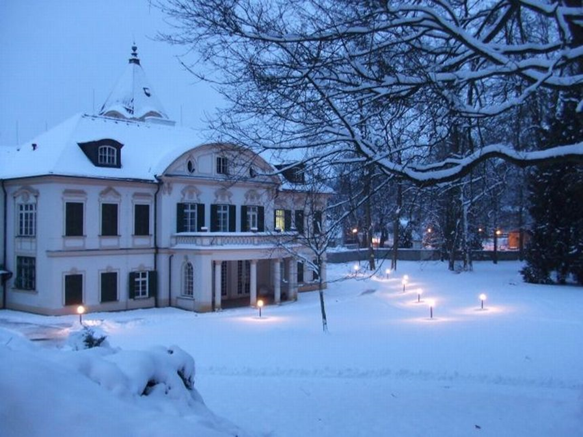

**Zámek Osek**